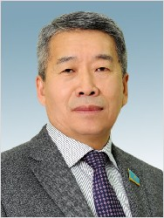

КИМ Роман Ухенович

Родился в 1955 году в г. Уштобе Каратальского района Талды-Курганской области.
Образование высшее: Алматинский зооветеринарный институт; Ташкентский институт метрологии и стандартизации; Академия государственной службы при Президенте Республики Казахстан; Академия экономики и права г. Алматы.
Трудовую деятельность начал в 1972 году рабочим столярного цеха Каратальского райбыткомбината.
Работал ветеринарным врачом, старшим микробиологом, заведующим отделом микробиологии производственного предприятия Министерства заготовок КазССР.
Занимал должность начальника отдела Министерства хлебопродуктов КазССР, первого вице-президента АО «Комбикорм», акима Каратальского района Алматинской области.
С 2007 года возглавляет Ассоциацию корейцев Казахстана.
Депутат Мажилиса Парламента Республики Казахстан V созыва, был членом Комитета по аграрным вопросам.

_______________

